Лицей, лицей, начало всех начал!
19 октября 2011 года в МОУ «Лицей №1 поселка Львовский» отмечал свой шестидесятилетний юбилей в ДК «Металлург». В этот торжественный день в начальной школе был проведен праздник « Посвящение в ученики лицея».
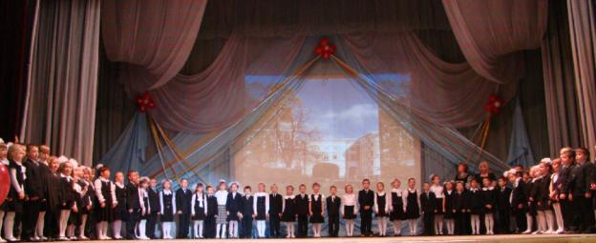
Это был запоминающийся, веселый и радостный праздник. В этот день со сцены прозвучали поздравления в адрес первоклассников от заместителя директора по учебно-воспитательной работе Гордеевой Э.В. , учащихся пятых классов, родителей.

По приглашению ведущих праздника Потупчика Никиты и Овсянниковой Полины, учащиеся первых классов во главе с классными руководителями Синицыной Т.Н., Горбуновой Ю.Г., Ларичевой Т.Н., поднялись на сцену.
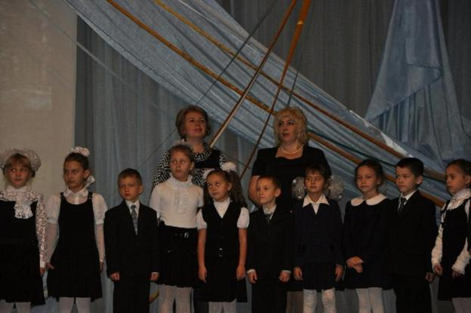
Дети читали стихотворения, пели песни, посвященные этому радостному дню. Накануне юбилея была проведена выставка творческих работ и сочинений учащихся начальных классов, лучшие из которых были отмечены почетными грамотами.
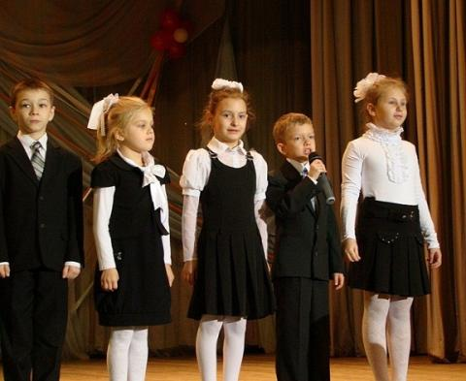
В торжественной обстановке лицеисты одиннадцатых классов зачитали клятву верности родному лицею и вручили первоклассникам памятные значки.
В подарок первоклассникам творческий коллектив ДК « Металлург» приготовил праздничный концерт. Сочилкин Петр исполнил трогательную песню, посвященную учителям на слова И. Жиганова и музыку О. Юдахиной.
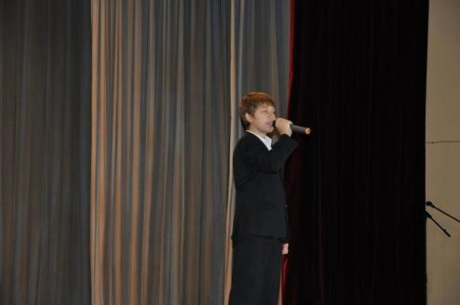
Участники эстрадно – спортивного коллектива «Молодежка» исполнили эффектный номер с мячами.
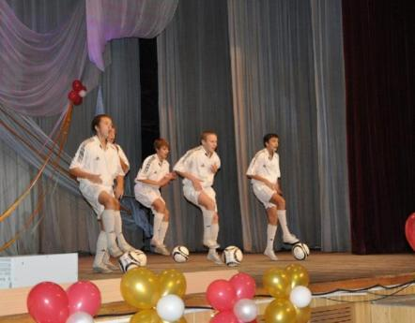

Народный хореографический коллектив « Рассвет» исполнил «Немецкую польку».
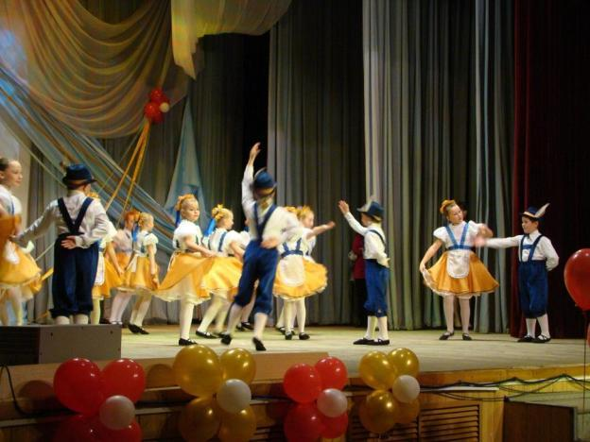
В завершении праздника юные лицеисты исполнили гимн начальной школы – песню «Настоящий друг» на слова М. Пляцковского и музыку Б. Савельева.
Этот день запомнился как детям, так и взрослым, оставив теплые воспоминания в душе каждого из нас.

Учителя начальных классов МОУ «Лицей №1 п. Львовский»:
Синицына Т.Н.
Ларичева Т.Н.

